Фестиваль творчества "Университета третьего возраста"
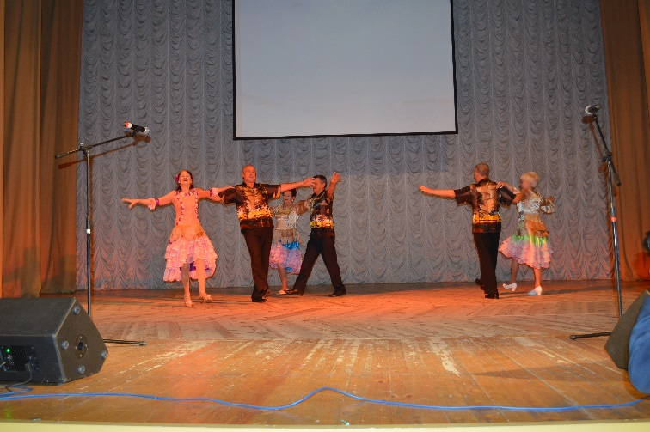
3 сентября в Шлиссельбурге состоялся областной фестиваль творчества "Университета третьего возраста".
В фестивале приняли участие представители старшего поколения, занимающиеся на факультетах народного творчества "Университетов третьего возраста" в муниципальных образованиях Ленинградской области. Участники фестиваля продемонстрировали свои творческие способности в хоровом и индивидуальном пении, разнообразных танцевальных направлениях, сценическом мастерстве и т.д.
В этом году Фестиваль «Университета третьего возраста» проходил по сценарию - «Кругосветное путешествие». Восемнадцать муниципальных районов Ленинградской области участвовали в Фестивале, и каждый район представлял определенную страну.
Тихвинский муниципальный район представлял страну Бразилия. Представляя страну Бразилия, участники ансамбль бальных танцев «Ностальжи», руководитель Мельникова Наталия Анатольевна, исполнили зажигательный танец «Самба».
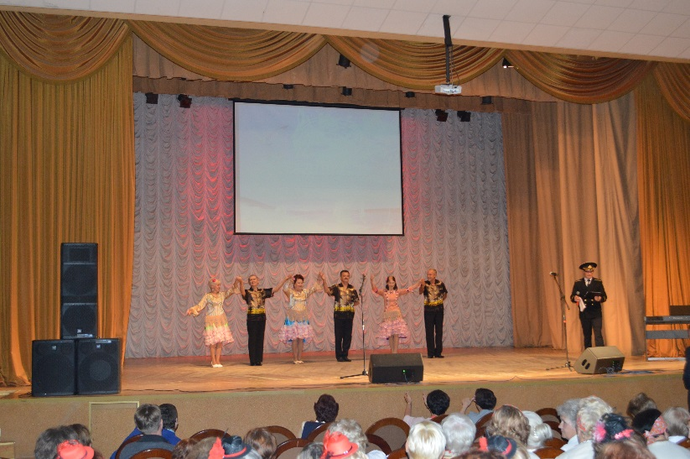
Танец Самба стал известен всему миру как символ Бразилии и карнавала. Характер танца Самба весёлый и зажигательный с элементами лёгкого заигрывания. Выступающие, как будто, являлись участниками карнавала, исполняя свой праздничный «южноамериканский вальс», как часто называют Самбу.
Выступление наших артистов буквально «зажгло» зал. Зрители поддерживали выступающих громкими аплодисментами. В конце выступления артистов не хотели отпускать.

